OSNOVNA ŠKOLA IVANA PERKOVCA

Š k o l s k a k u h i n j a

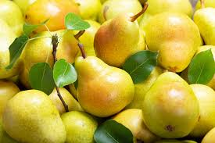

J E L O V N I K

17.02.2025. –21.02.2025.

PONEDJELJAK:
Krafna s marmeladom od marelice,
čaj s medom i limunom, jabuka

UTORAK:

Fino varivo s povrćem i hrenovkama, polubijeli kruh

SRIJEDA:
Hamburger (hambi pecivo, pljeskavica, zelena salata, kečap), Cedevita

ČETVRTAK:
Rižoto s piletinom i povrćem, punozrnati kruh, kiseli krastavci

PETAK:
Pirov puž, kakao, kruške

D o b a r t e k !

